- 系統使用
  - 借調頂更
2.6.3 修改借調頂更記錄
2.6.3.1 按下[借調頂更]
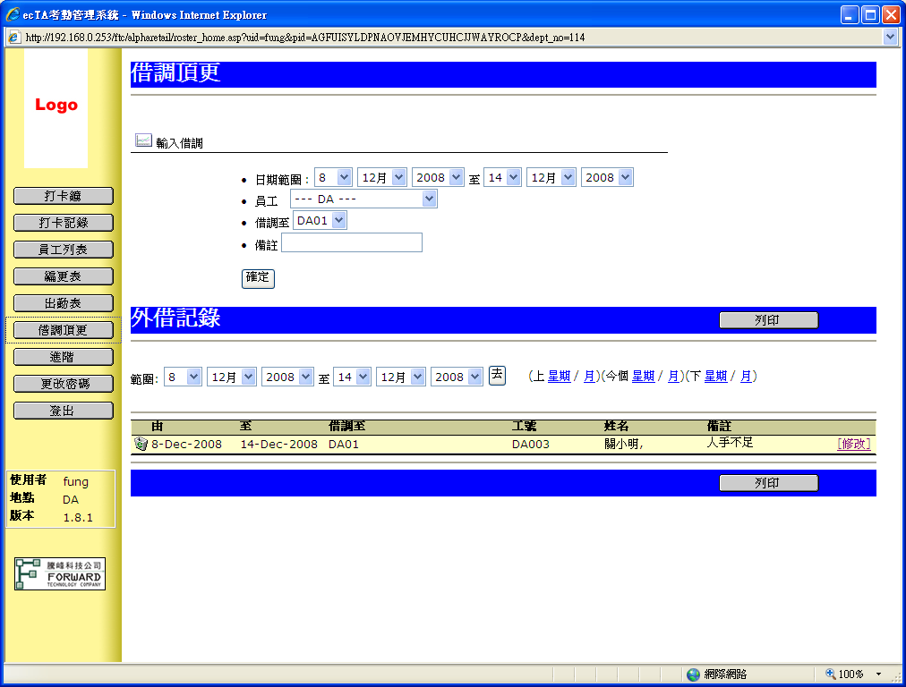

2.6.3.2 查看[外借記錄]
2.6.3.3 尋找需要修改的記錄，並按下記錄右邊的[修改]

      - 修改借調頂更的日期範圍，完成後按下[確定]
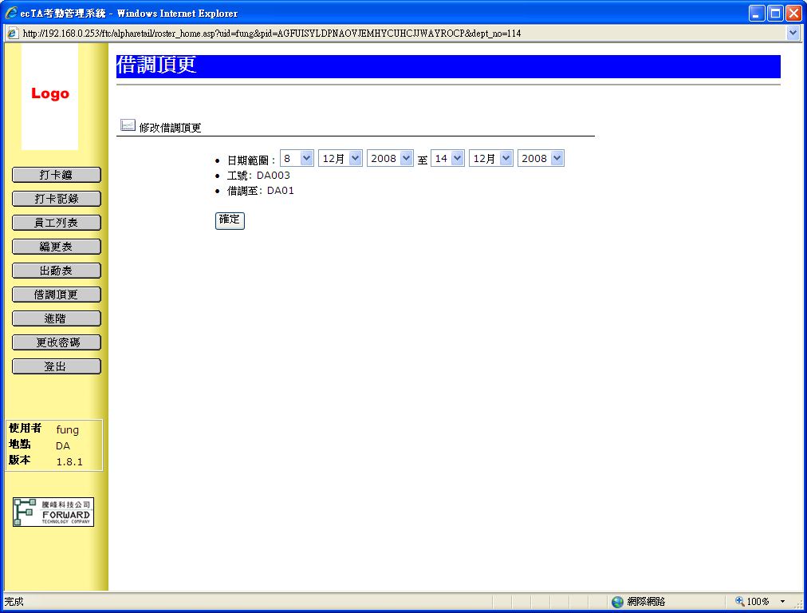

      - 外借記錄已成功修改

